Φάση 2^{η} : «Εφαπτομένη Κύκλου –
Διερεύνηση της γραμμής x² + y² + a x + b y + c = 0»
ΦΥΛΛΟ ΕΡΓΑΣΙΑΣ 2^{ο}
ΟΝΟΜΑΤΕΠΩΝΥΜΑ ΟΜΑΔΑΣ ΜΑΘΗΤΩΝ : 1) …………………………………………………………
2) …………………………………………………….....

Φάση 2^{η} : (με χρήση του αρχείου «Κύκλος.ggb»)
Ζητείται από τους μαθητές να ανοίξουν το αρχείο «Γ.Τ(Κύκλος).ggb»
- Στη συνέχεια ο εκπαιδευτικός καλεί τους μαθητές να γράψουν στην γραμμή εισαγωγής που βρίσκεται κάτω αριστερά στο αρχείο geogebra την εξίσωση:

Αναμένεται να σχεδιαστεί ο κύκλος με κέντρο το Ο(0, 0) και ακτίνα r=3.
- Ζητά τότε να επιλέξουν το εργαλείο για την κατασκευή της εφαπτομένης ενός κύκλου.
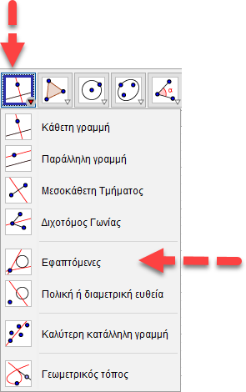

- Στη συνέχεια ο εκπαιδευτικός καλεί τους μαθητές να γράψουν στην γραμμή εισαγωγής που βρίσκεται κάτω αριστερά στο αρχείο geogebra την εξίσωση:

Αναμένεται να σχεδιαστεί ο κύκλος με κέντρο το Ο(0, 0) και ακτίνα r=3,
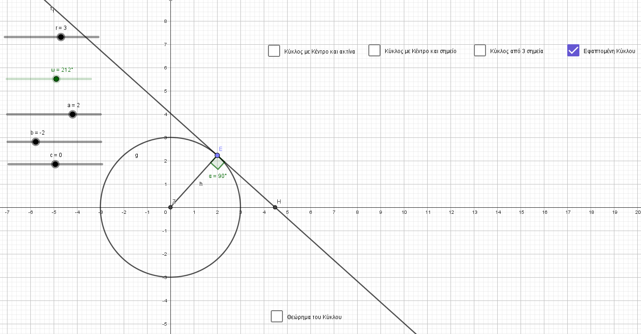
- Τσεκάρετε το αντίστοιχο κουτάκι για επαλήθευση
- Στη συνέχεια ο εκπαιδευτικός καλεί τους μαθητές να γράψουν στην γραμμή εισαγωγής που βρίσκεται κάτω αριστερά στο αρχείο geogebra την εξίσωση:

Αναμένεται να σχεδιαστεί ο κύκλος με κέντρο το I(2, 3) και ακτίνα r=4.
- Ζητά τότε να επιλέξουν το εργαλείο για την κατασκευή της εφαπτομένης ενός κύκλου.
- Τσεκάρετε το αντίστοιχο κουτάκι για επαλήθευση.
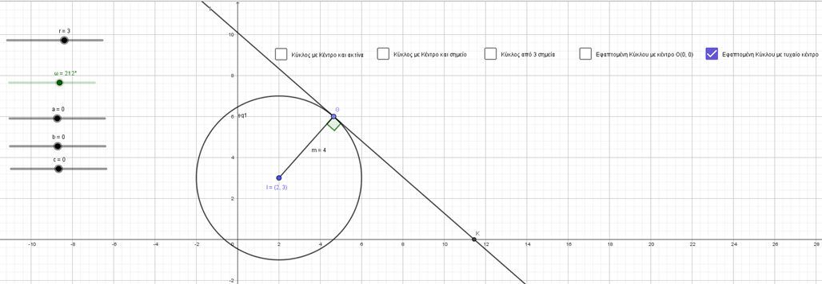
Ο εκπαιδευτικός ρωτά τους μαθητές:
- Τι παρατηρείται στις δύο μορφές των εφαπτομένων;
Αναμένεται οι μαθητές να απαντήσουν ότι η εφαπτομένη είναι πάντοτε κάθετη στην ακτίνα του κύκλου στο σημείο επαφής.
Αυτό δίνει έναυσμα στον διδάσκοντα να παρουσιάσει έναν αλγεβρικό τρόπο εύρεσης της εξίσωσης εφαπτομένης:
$d\left(O,ε\right)=r_{1}$, όταν το κέντρο είναι το Ο(0, 0) και το $r_{1}=3$
$d\left(Ι,ε\right)=r_{2}$, όταν το κέντρο είναι το Ι(2, 3) και το $r_{2}=4$
ε: αx + βy + γ = 0 και γνωστό το σημείο επαφής (ανήκει στην ε και στον κύκλο).
Ο εκπαιδευτικός ρωτά τους μαθητές:
- Πως λέγεται η γωνία που σχηματίζει η εξίσωση της εφαπτομένης με τον άξονα x’x;
Αναμένεται οι μαθητές να απαντήσουν ότι η γωνία που σχηματίζει η εφαπτομένη με τον άξονα x’x λέγεται κλίση και ισούται με τον συντελεστή διεύθυνσης της ευθείας της εφαπτομένης.

Τέλος ο εκπαιδευτικός καλεί τους μαθητές να τσεκάρουν το τελευταίο κουτάκι του αρχείου, το Θεώρημα του κύκλου.
- Ο εκπαιδευτικός καλεί τους μαθητές να γράψουν στην γραμμή εισαγωγής που βρίσκεται κάτω αριστερά στο αρχείο geogebra την εξίσωση:
όπου a, b, c είναι οι δρομείς που όρισαν οι μαθητές.
Αναμένεται να σχηματιστεί ο κύκλος και αν οι μαθητές μετακινήσουν τους παραπάνω δρομείς θα αλλάζει κάθε φορά η μορφή του κύκλου.

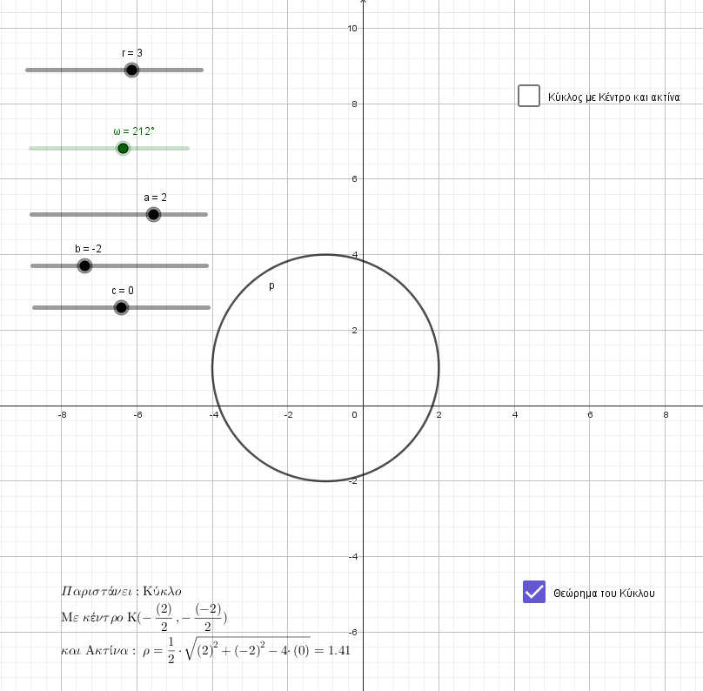
Ο εκπαιδευτικός ρωτά τους μαθητές:
- Τι παρατηρείται αν μετακινήσετε τους δρομείς (a =1, b = 0, c =2);
Αναμένεται οι μαθητές να διαπιστώσουν ότι χάθηκε ο κύκλος και στην ακτίνα βγαίνει ερωτηματικό.
Ο εκπαιδευτικός ρωτά τους μαθητές:
- Γιατί συμβαίνει αυτό;
Αναμένεται οι μαθητές να διαπιστώσουν ότι δεν ορίζεται η παράσταση κάτω από την ρίζα.
Τότε ο εκπαιδευτικός δίνει την διερεύνηση:
- $Αν a^{2}+b^{2}-4c>0,$
$$τότε η γραμμή παριστάνει κύκλο με κέντρο Κ\left(-\frac{a}{2},-\frac{b}{2}\right)$$
$$και ακτίνα r= \frac{1}{2}\sqrt{a^{2}+b^{2}-4c}$$
- $Αν a^{2}+b^{2}-4c<0$, $τότε η γραμμή δεν παριστάνει κύκλο$
- $Αν a^{2}+b^{2}-4c=0, τότε η γραμμή παριστάνει σημείο που είναι το κέντρο του εκφυλισμένου κύκλου$

